

# Documentación para usuarios

## Servicio de Informática y Comunicaciones

# Control de versiones

|  |  |  |
| --- | --- | --- |
| Fecha | Autor | Descripción |
| 19 – Julio - 2014 | Víctor Téllez | Versión inicial de la documentación: Detallado todo el proceso necesario por parte de los administradores para importar sus reservas. |
| 21 –Julio - 2014 | Víctor Téllez | Añadidas capturas de pantalla para completar la documentación |
| 24 – Julio - 2014 | Rafa Sierra | Revisión del documento |
| 3 - Agosto - 2014 | Víctor Téllez | Confirmación de cambios y cierre de documento |

# Contexto

Sirva este documento como guía para los administradores de centros encargados de la reserva de aulas a través del sistema online proporcionado por el Servicio de Informática y Comunicaciones, en adelante SIC, de la Universidad de Sevilla.  
  
Redactamos unos sencillos pasos a seguir para enviar su lista de reservas en formato de texto para que de forma automática, el sistema realice todas las reservas.

# Procedimiento

Definimos el proceso de reservas online en varios pasos.

## Acceso

Para poder realizar la reserva, es necesario acceder con un navegador web a la siguiente URL: **https://apoyotic.us.es/reservas/areasalud/pod**

Automáticamente, sino tenemos una sesión previa abierta en el sistema Single Sign On de la Universidad, se nos mostrará una pantalla donde el usuario debe identificarse con su UVUS.

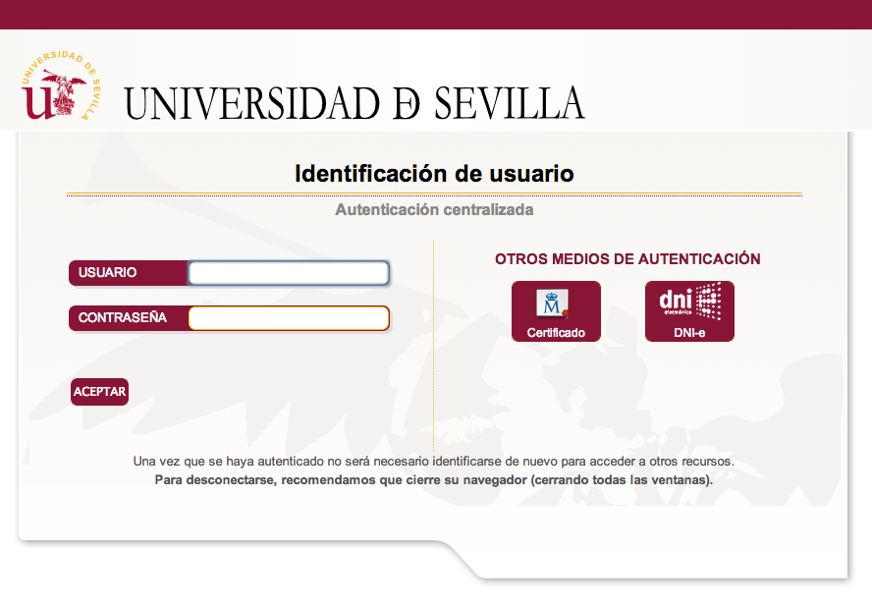

2. Generando el Fichero CSV

Una vez completado el proceso de autenticación, se mostrará la pantalla principal de la aplicación web. Es importante en este punto, tener preparado un fichero en formato csv con las siguientes características:

* Debe tener una reserva por línea.
* Los campos deben estar separados por punto-y-coma (;)
* El formato del fichero debe ser UTF-8
* El formato de cada línea debe ser el siguiente:  
  + **CODIGO DE ASIGNATURA; ASIGNATURA; PROFESOR; FECHA INICIO; FECHA FIN; DIA; HORA INICIO; HORA FIN; AULA**

Veamos con un ejemplo como generar este fichero csv a partir de un fichero excel con las reservas. Supongamos que tenemos un fichero en formato excel (.xls), lo primero que haremos será abrirlo:

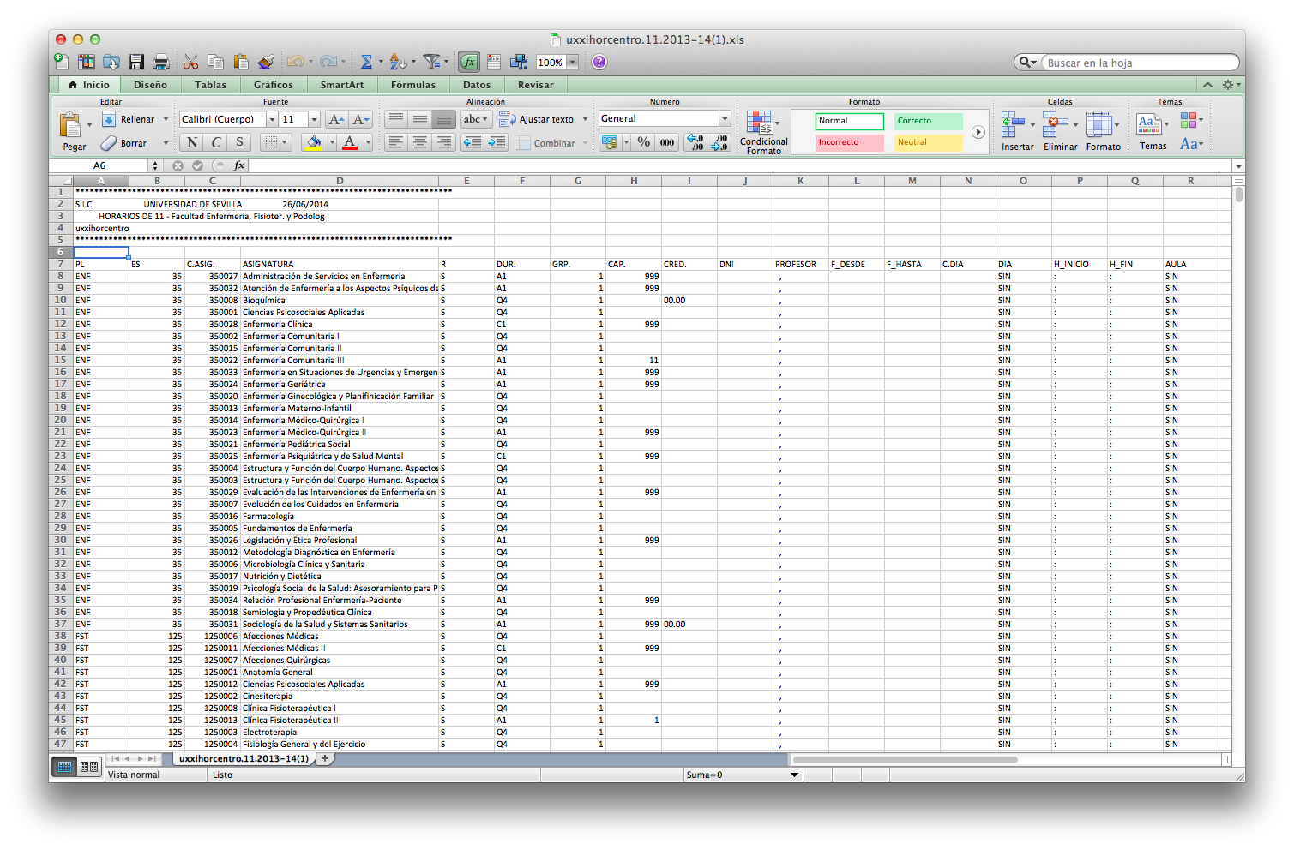

En primer lugar debemos eliminar las columnas cuya información no coincida con el formato expuesto anteriormente.

Una vez filtradas las columnas al formato requerido, seleccionamos la opción **guardar como** en el menu **Archivo**.

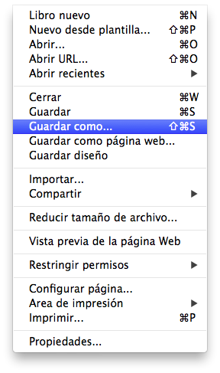

A la hora de guardar, es importante elegir el **formato csv** con la opción **separado por comas.** Si nuestro editor de ficheros excel soporta editar la codificación del fichero, debemos elegir **UTF-8**.

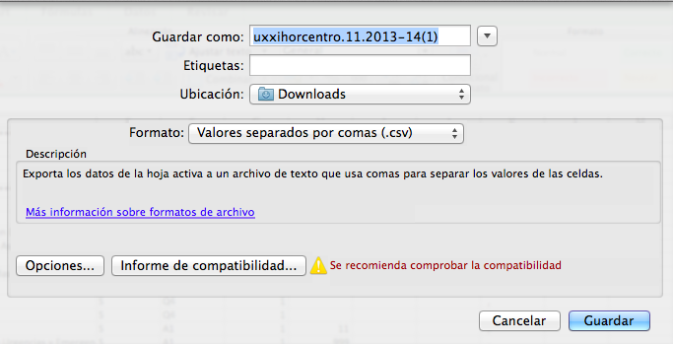

Una vez generado el fichero csv, estamos en condiciones de enviarlo a través de la plataforma web.

3. Envío del fichero de reservas

La estructura y funcionamiento de la plataforma web es bastante sencilla:

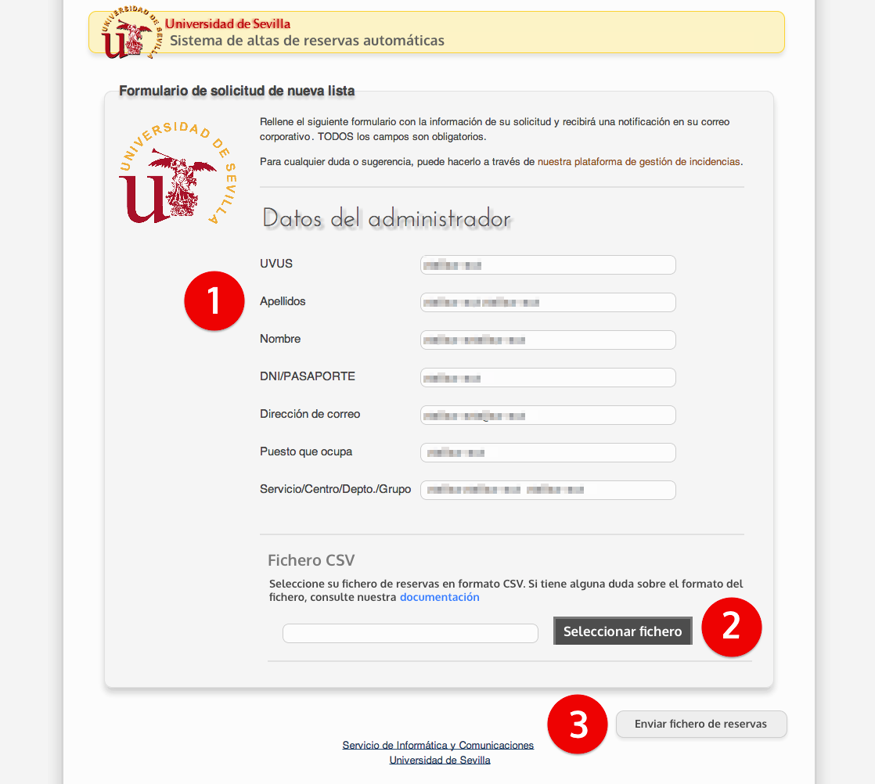

El flujo de trabajo debe ser el siguiente:

1. Zona de información con los datos del usuario. Todos los campos son obligatorios.

2. Botón para adjuntar nuestro fichero de reservas en formato csv.

3. Botón para enviar el fichero. Una vez enviado, recibirá un acuse de recibo en su buzón de correo corporativo.

Es importante mencionar que en caso de producirse algún fallo recibirá una lista con todas las incidencias encontradas (por pantalla y por email).

El formato de los posibles errores es el siguiente:

“E001 - No existe el aula para esta reserva”

“E002 - Existe una reserva previa para esta fecha”  
  
En ambos casos, la reserva no será realizada y deberá indicarse de nuevo la reserva para las reservas con problemas.